Resolución del Pleno del Instituto de Transparencia, Acceso a la Información Pública y Protección de Datos Personales del Estado de México y Municipios, con domicilio en Metepec, Estado de México, de fecha veintiocho de agosto de dos mil diecinueve.
VISTO el expediente formado con motivo del Recurso de Revisión 05402/INFOEM/IP/RR/2019, promovido por la C. XXXXXXX XXXXX XXXXXX, en lo sucesivo LA RECURRENTE, en contra de la respuesta de la Universidad Autónoma del Estado de México, en lo sucesivo EL SUJETO OBLIGADO, se procede a dictar la presente resolución con base en lo siguiente:
RESULTANDO
- En fecha diez de mayo de dos mil diecinueve, LA RECURRENTE presentó a través del Sistema de Acceso a la Información Mexiquense, en lo subsecuente EL SAIMEX ante EL SUJETO OBLIGADO, la solicitud de acceso a la información pública, a la que se le asignó el número 00474/UAEM/IP/2019, mediante la cual requirió vía SAIMEX, lo siguiente:
“Con fundamento en lo dispuesto por el articulo 8 de nuestra magna, solicito me puedan proporcionar por este medio la siguiente información: 1.- Donde se encuentra laborando de forma física la C. MARIA VERONICA RUIZ CONDE. 2.-Solicito los horarios LABORALES de la C.MARIA VERONICA RUIZ CONDE. 3.- SOLICITO COPIAS DE LAS LISTAS DE ASISTENCIA DE LOS ULTIMOS TRES MESES (ES DECIR) FEBRERO, MARZO Y ABRIL DEL 2019.- 4.- SOLICITO COPIA DE SU CONTRATO 2019 DE LA C.MARIA VERONICA RUIZ CONDE. 5.- COMO FUE O QUE TIPO DE EXAMEN O CONCURSO REALIZO PARA TENER LA PLAZA CON LA QUE CUENTA LA C MARIA VERONICA RUIZ CONDE. 6.- SABER SI EXISTE UN OFICIO O DOCUMENTO DONDE ESTABLEZCA QUE TRABAJA EN CU TEXCOCO O EN LA ESCUELA PREPARATORIA DE TEXCOCO.” (Sic)
- De las constancias que integran el expediente electrónico del SAIMEX, se advierte que, fecha trece de mayo de dos mil diecinueve, el Titular de la Unidad de Transparencia del SUJETO OBLIGADO, mediante los folios números 00474/UAEM/IP/2019/TSP/0001 y 00474/UAEM/IP/2019/TSP/0002 turnó los requerimientos de información al Directora de Recursos Humanos y a otro Servidor Público Habilitado, a fin de colmar la solicitud de acceso a la información; tal y como, se aprecia en la siguiente imagen:
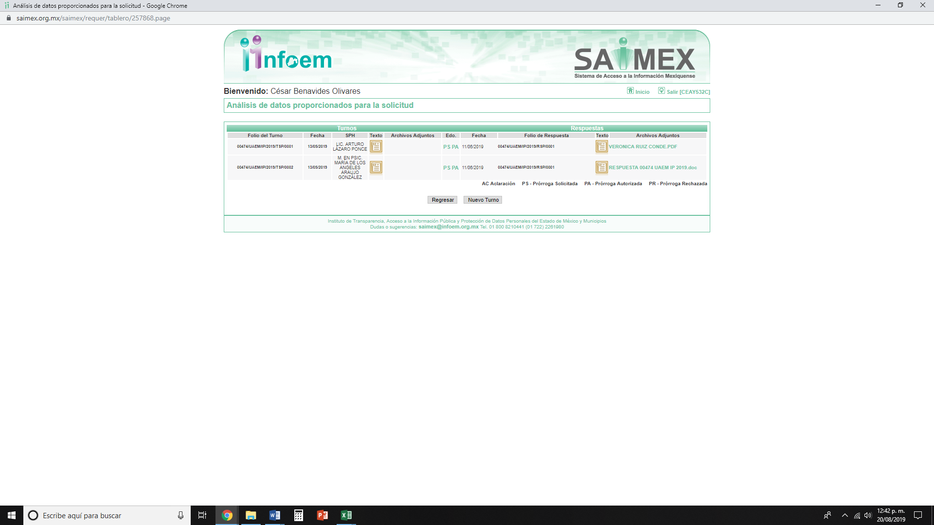
- Posteriormente, en fecha treinta de mayo de dos mil diecinueve, EL SUJETO OBLIGADO informó a la particular que el plazo para atender a su solicitud de acceso a la información había sido prorrogado por siete días hábiles adicionales.
Cabe mencionarse que EL SUJETO OBLIGADO remitió el Acuerdo, de fecha veintiocho de mayo de dos mil diecinueve, por medio del cual su Comité de Transparencia autorizó la prórroga de referencia, documento que no se plasma en obvio de representaciones innecesarias, máxime que es del conocimiento de las partes.
- De las constancias que obran en el expediente electrónico del SAIMEX, se advierte que, en fecha once de junio de dos mil diecinueve, EL SUJETO OBLIGADO dio respuesta a la solicitud de acceso a la información, en los términos siguientes:
“En respuesta a la solicitud de acceso a datos personales con número de folio 0474/UAEM/IP/2019, con fundamento en lo dispuesto en los artículos 150, 163, y 164 de la Ley de Transparencia y Acceso a la Información Pública del Estado de México y Municipios, el numeral TREINTA Y OCHO de los Lineamientos para la Recepción, Trámite y Resolución de las Solicitudes de Información Pública, Acceso, Modificación, Sustitución, Rectificación o Supresión Parcial o Total de Datos Personales, así como los Recursos de Revisión que deberán observar los Sujetos Obligados por la Ley de Transparencia y Acceso a la Información Pública del Estado de México y Municipios, hacemos de su conocimiento los siguiente: 1. De acuerdo a los datos que obran en los archivos de la Dirección de Recursos Humanos y que son de su competencia, la C. María Verónica Ruiz Conde de acuerdo a la plaza que ocupa se encuentra adscrita al Centro Universitario UAEM Texcoco y comisionada al Plantel Texcoco de la Escuela Preparatoria. 2. En archivo electrónico adjunto encontrar las listas de asistencia en las que se puede apreciar sus horarios de labores. 3. En archivo electrónico adjunto encontrará copia de su contrato laboral. 4. En relación al punto 5 le comentamos que en los archivos con los que se cuenta no se tiene registro de la información solicitada, toda vez que la categoría con la que cuenta no requiere examen o concurso. 5. En archivo electrónico adjunto encontrará el oficio de comisión. Finalmente se hace de su conocimiento que de conformidad con los artículos 176, 177, 178 y demás relativos y aplicables de la Ley de Transparencia, Acceso a la Información Pública del Estado de México y Municipios, el solicitante tiene derecho de presentar recurso de revisión, dentro de los quince días hábiles siguientes a la fecha de notificación de la respuesta. Esperamos que los datos proporcionados le sean de utilidad y le agradeceríamos que diera respuesta a la cédula de evaluación que se anexa, y la envíe al correo electrónico siguiente: transparencia@uaemex.mx.” (Sic)
Asimismo, EL SUJETO OBLIGADO adjuntó a su respuesta los siguientes archivos electrónicos:
- Listas_Asitencia.PDF, el cual consiste en 33 listas de asistencia, en las que se aprecia el nombre de la servidora pública referida en la solicitud de origen, correspondientes a los meses de febrero, marzo y abril del año 2019; así como, dos Solicitudes de Permiso: Control Asistencial, de fecha 6 de marzo de 2019;
- Oficio_Comisión.PDF, el cual consiste en el oficio número 1180/2018, de fecha 17 de diciembre de 2018, signado por el Secretario de Docencia, por medio del cual se informó al Secretario de Administración que la servidora pública mencionada en la solicitud de origen fue comisionada al Plantel “Texcoco” de la escuela preparatoria, a partir del 2 de agosto de 2018;
- Cédula de evaluación 004742019.docx, que contiene la Cédula de Evaluación del Servicio para Usuarios Virtuales con Solicitud de Información Pública, constante de 1 foja;
- Contrato.PDF, el cual consiste en el Contrato Individual de Trabajo por tiempo determinado celebrado entre la Universidad y la servidora pública referida en la solicitud de origen de fecha, 1 de agosto de 2018, constante de 6 fojas, en versión pública; y,
- UAEM CI CIC 053 19.pdf, consistente en el Acuerdo número UAEM/CI/CIC/0053/19, que emite el Comité de Transparencia de la Universidad Autónoma del Estado de México para clasificación de información confidencial, de fecha cinco de junio de dos mil diecinueve.
- Inconforme con la respuesta del SUJETO OBLIGADO, en fecha doce de junio de dos mil diecinueve, LA RECURRENTE, a través del SAIMEX, interpuso el recurso de revisión objeto del presente estudio, al que se le asignó el número al rubro citado, en el que señaló como acto impugnado, lo siguiente:
“Con fundamento en lo dispuesto por el articulo 1,8,14,16 de nuestra magna y demás relativos y aplicables a la ley de Transparencia siendo el acto impugnado lo siguiente: 1.- Donde se encuentra laborando de forma física la C. MARIA VERONICA RUIZ CONDE. 2.-Solicito los horarios LABORALES de la C.MARIA VERONICA RUIZ CONDE. 4.- SOLICITO COPIA DE SU CONTRATO 2019 DE LA C.MARIA VERONICA RUIZ CONDE. 5.- COMO FUE O QUE TIPO DE EXAMEN O CONCURSO REALIZO PARA TENER LA PLAZA CON LA QUE CUENTA LA C MARIA VERONICA RUIZ CONDE...” (Sic)
Asimismo, LA RECURRENTE indicó como razones o motivos de inconformidad:
“Por lo que hace al punto siguiente 1.- Donde se encuentra laborando de forma física la C. MARIA VERONICA RUIZ CONDE. en ningún momento establecen el lugar exacto donde se encuentra laborando la C. MARIA VERONICA RUIZ CONDE, ya que si bien es cierto en su contrato que anexan a la presente señala que deberá cubrir 36 horas a la semana y si contabilizamos el total de horas que cubre en una semana corresponde a menos 10 horas veinte a la quincena, restando donde cubre las siguientes horas, ADEMAS DE SEÑALAR QUE ANEXAN UN OFICIO DONDE SEÑALA QUE SE ENCUENTRA COMISIONADA UNICAMENTE AL PLANTEL DE TEXCOCO A PARTIR DEL 8 DE AGOSTO DEL 2018. Por lo que hace al siguiente punto 2.-Solicito los horarios LABORALES de la C.MARIA VERONICA RUIZ CONDE; de igual manera nunca establecen los horarios de labores que cubre correspondiente a su contrato de trabajo,es decir, a las 36 horas semanales y por lo tanto hace falta referenciar donde cubren las siguientes horas que hacen falta. De igual manera al siguiente punto 4.- SOLICITO COPIA DE SU CONTRATO 2019 DE LA C.MARIA VERONICA RUIZ CONDE, anexan copia del contrato de fecha 2018 y nunca del contrato 2019 ya sea del periodo 2019 -A o 2019 B y POR ULTIMO LA AUTORIDAD O DEPENDENCIA NUNCA REFIERE COMO FUE O QUE TIPO DE EXAMEN O CONCURSO REALIZO LA C. MARIA VERONICA RUIZ CONDE PARA ADQUIRIR LA PLAZA CON LA QUE CUENTA Y MUCHO MENOS REFIERE SI FUE ORDEN DIRECTA DE UNA AUTORIDAD DE LA UAEM.Siendo estos los motivos por los cuales la autoridad que emitido la respuesta a la solicitud Impugnada fue omisa en dar lo solicitado, violando los artículos 1,8,14,16 de nuestra CARTA MAGNA, así como a los Tratados Internacionales en los que México es parte, AUNADO DE VIOLAR LOS PRINCIPIOS RECTORES A NUESTRA LEGISLACIÓN DE TRANSPARENCIA..” (Sic)
- En fecha doce de junio de dos mil diecinueve, el recurso de que se trata se envió electrónicamente al Instituto de Transparencia, Acceso a la Información Pública y Protección de Datos Personales del Estado de México y Municipios y con fundamento en el artículo 185, fracción I de la Ley de Transparencia y Acceso a la Información Pública del Estado de México y Municipios, se turnó, a través del SAIMEX, a la Comisionada EVA ABAID YAPUR, a efecto de que decretara su admisión o desechamiento.
- En fecha dieciocho de junio de dos mil diecinueve, atento a lo dispuesto en el artículo 185, fracciones I, II y IV, de la Ley de Transparencia y Acceso a la Información Pública del Estado de México y Municipios, se acordó la admisión a trámite del referido recurso de revisión; así como, la integración del expediente respectivo, mismo que se puso a disposición de las partes, para que en el plazo máximo de siete días hábiles, LA RECURRENTE realizara manifestaciones, alegatos y ofreciera las pruebas que a su derecho conviniera y, en el caso del SUJETO OBLIGADO, para que exhibiera el Informe Justificado correspondiente.
- De las constancias que obran en el expediente electrónico del SAIMEX, se advierte que, en fecha veintiséis de junio de dos mil diecinueve, EL SUJETO OBLIGADO rindió su Informe Justificado, en los siguientes términos:

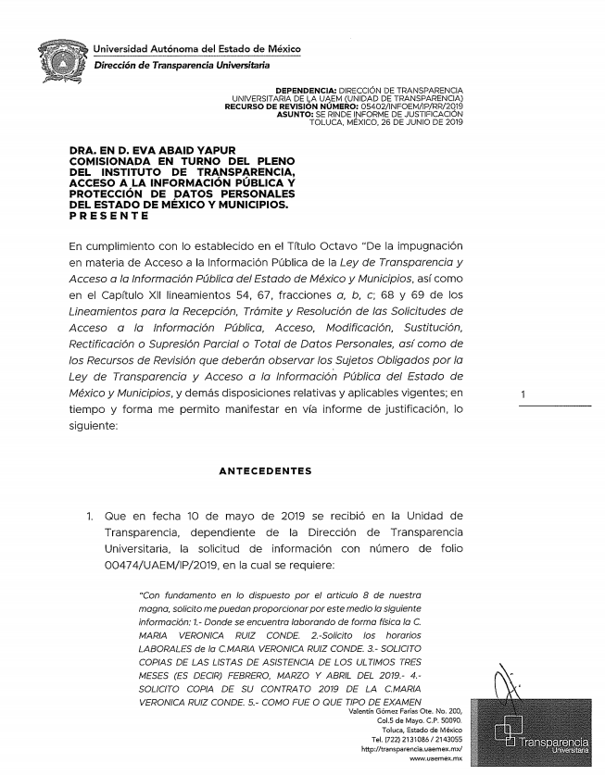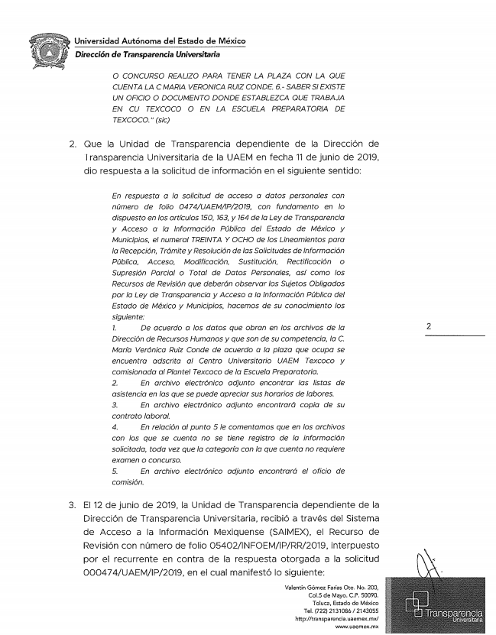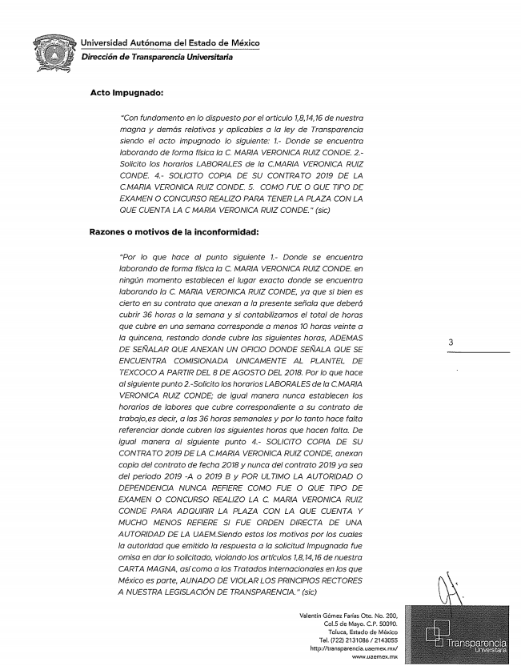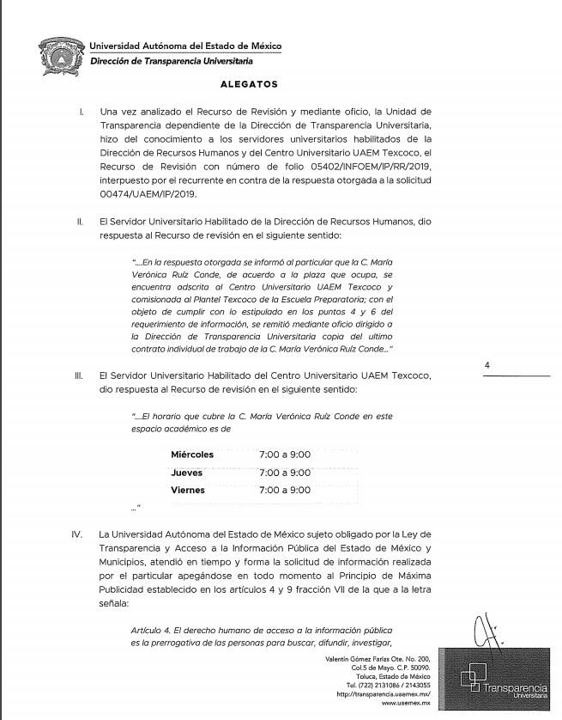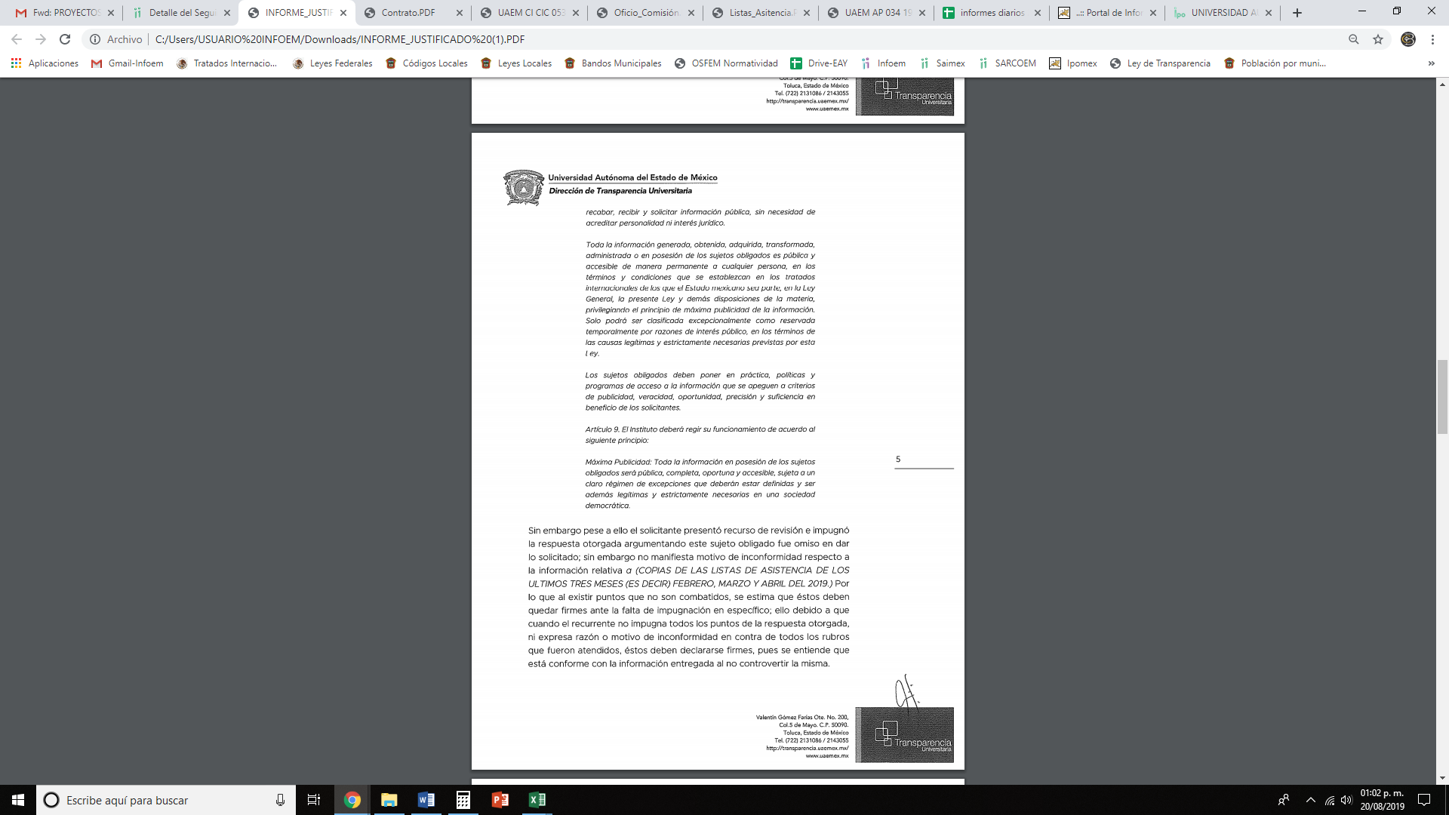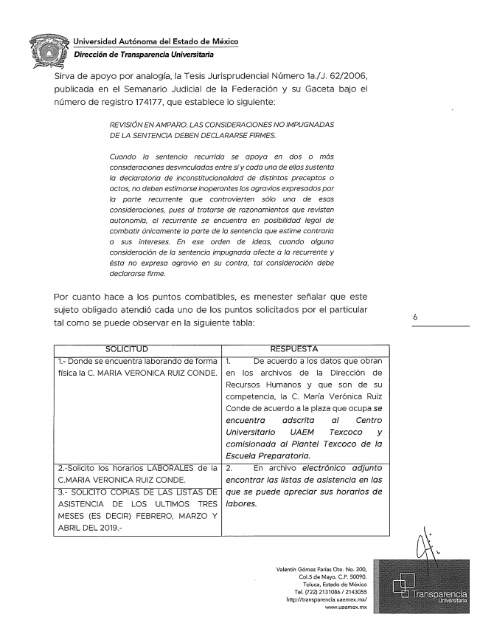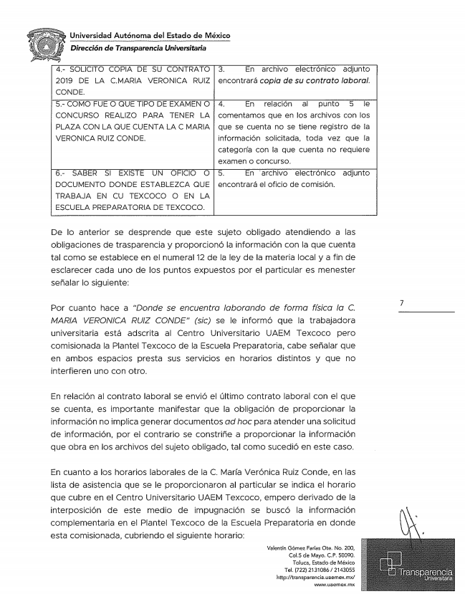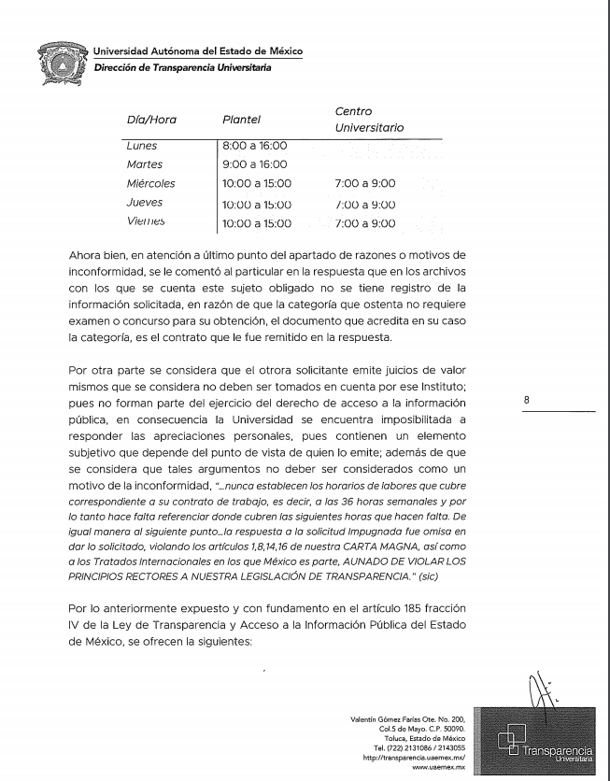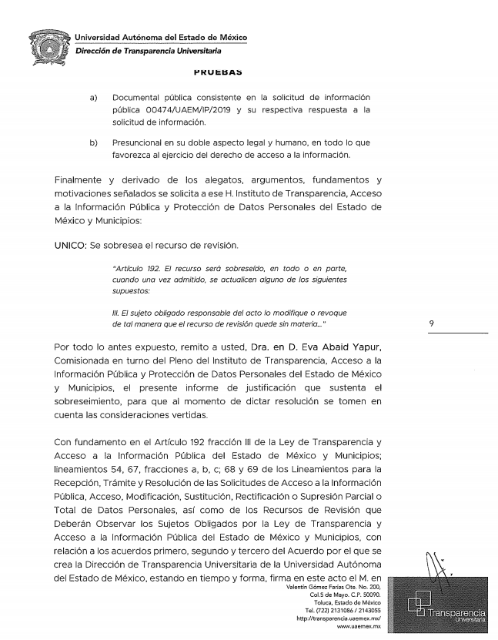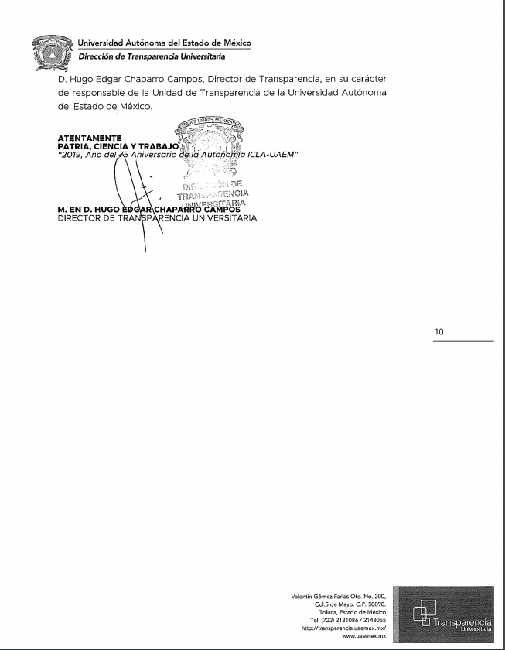
Cabe mencionarse que, mediante Acuerdo de fecha cinco de julio de dos mil diecinueve, la Comisionada Ponente puso a la vista de LA RECURRENTE el Informe Justificado, pues estimó que se actualizó lo dispuesto por el artículo 185, fracción III de la Ley de Transparencia y Acceso a la Información Pública del Estado de México y Municipios.
- Por su parte, LA RECURRENTE no presentó manifestaciones, alegatos ni ofreció los medios de prueba que a su derecho convinieran.
- Una vez analizado el estado procesal que guardaba el expediente, en fecha once de julio de dos mil diecinueve, la Comisionada Ponente acordó el cierre de instrucción; así como, la remisión del mismo a efecto de ser resuelto, de conformidad con lo establecido en el artículo 185, fracciones VI y VIII de la Ley de Transparencia y Acceso a la Información Pública del Estado de México y Municipios.
- En fecha trece de agosto de dos mil diecinueve, la Comisionada Ponente acordó ampliar el plazo para resolver el recurso de revisión de mérito, por un periodo de hasta quince días hábiles, de conformidad con el artículo 181, tercer párrafo de la Ley de Transparencia y Acceso a la Información Pública del Estado de México y Municipios; y,
CONSIDERANDO
- Competencia. Este Instituto de Transparencia, Acceso a la Información Pública y Protección de Datos Personales del Estado de México y Municipios, es competente para conocer y resolver el presente recurso, conforme a lo dispuesto en el artículo 6, Apartado A, de la Constitución Política de los Estados Unidos Mexicanos; el artículo 5, párrafos vigésimo segundo, vigésimo tercero y vigésimo cuarto, fracciones IV y V, de la Constitución Política del Estado Libre y Soberano de México; los artículos 2, fracción II, 13, 29, 36, fracciones I y II, 176, 178, 179, 181, párrafo tercero y 185, de la Ley de Transparencia y Acceso a la Información Pública del Estado de México y Municipios, y los artículos 9, fracciones I y XXIV y 11 del Reglamento Interior del Instituto de Transparencia, Acceso a la Información Pública y Protección de Datos Personales del Estado de México y Municipios.
- Interés. El recurso de revisión fue interpuesto por parte legítima en atención a que fue presentado por LA RECURRENTE, quien formuló la solicitud de información pública número 00474/UAEM/IP/2019.
- Oportunidad. El recurso de revisión fue interpuesto dentro del plazo de quince días hábiles, contados a partir del día siguiente al en que LA RECURRENTE tuvo conocimiento de la respuesta impugnada; tal y como, lo prevé el artículo 178 de la Ley de Transparencia y Acceso a la Información Pública del Estado de México y Municipios, que establece:
“Artículo 178. El solicitante podrá interponer, por sí mismo o a través de su representante, de manera directa o por medios electrónicos, recurso de revisión ante el Instituto o ante la Unidad de Transparencia que haya conocido de la solicitud dentro de los quince días hábiles, siguientes a la fecha de la notificación de la respuesta.
A falta de respuesta del sujeto obligado, dentro de los plazos establecidos en esta Ley, a una solicitud de acceso a la información pública, el recurso podrá ser interpuesto en cualquier momento, acompañado con el documento que pruebe la fecha en que presentó la solicitud.
En el caso de que se interponga ante la Unidad de Transparencia, ésta deberá remitir el recurso de revisión al Instituto a más tardar al día siguiente de haberlo recibido.”
En esa tesitura, atendiendo a que EL SUJETO OBLIGADO notificó la respuesta a la solicitud de acceso a la información pública el día once de junio de dos mil diecinueve; así, el plazo de quince días hábiles que el artículo 178 de la Ley de la materia otorga a LA RECURRENTE para presentar el respectivo recurso de revisión, transcurrió del doce de junio al dos de julio de dos mil diecinueve, sin contemplar en el cómputo los días quince, dieciséis, veintidós, veintitrés, veintinueve y treinta de junio de dos mil diecinueve, por corresponder a sábados y domingos, considerados como días inhábiles, en términos del artículo 3, fracción X de la Ley de Transparencia y Acceso a la Información Pública del Estado de México y Municipios.
En ese tenor, si el recurso de revisión que nos ocupa, se interpuso el doce de junio de dos mil diecinueve, éste se encuentra dentro de los márgenes temporales previstos en el precepto legal citado en el párrafo anterior y, por tanto, su interposición se considera oportuna.
- Procedibilidad. Del análisis efectuado, se advierte la procedibilidad del presente recurso de revisión, en razón de acreditación plena de todos y cada uno de los elementos formales exigidos por el artículo 180 de la Ley de Transparencia y Acceso a la Información Pública del Estado de México y Municipios, en atención a que fue presentado mediante el formato visible en EL SAIMEX.
- Estudio y resolución del asunto. Tal y como quedó precisado en los resultandos de la presente resolución, la particular requirió del SUJETO OBLIGADO información de una servidora pública en específico, consistente en lo siguiente:
- Lugar físico donde presta sus labores;
- Horarios laborales;
- Listas de asistencia, correspondientes a los meses de febrero, marzo y abril del año 2019;
- Contrato Laboral del año 2019;
- Tipo de examen o concurso que realizó para su ingreso; y,
- Documento que acredite que labora en CU Texcoco o en la escuela preparatoria de Texcoco (Sic).
Al respecto, EL SUJETO OBLIGADO respondió a la particular que, de conformidad con información de la Dirección de Recursos Humanos, la servidora pública mencionada en la solicitud de origen, de acuerdo a la plaza que ocupa se encuentra adscrita al Centro Universitario UAEM Texcoco y comisionada al Plantel Texcoco de la Escuela Preparatoria; de igual forma, adjuntó las listas de asistencia en las que se pueden apreciar sus horarios de labores, copia de su contrato laboral; así como, el oficio de comisión a la escuela preparatoria referida; asimismo, manifestó que dada la categoría con la que cuenta la servidora pública, ésta no requiere de examen o concurso para su ingreso.
Inconforme con la respuesta del SUJETO OBLIGADO, la hoy RECURRENTE interpuso el medio de defensa de mérito, en el cual argumentó, en lo que interesa, que no se le dio contestación a los requerimientos marcados con los numerales 1, 2, 4 y 5, puesto que no se precisó el lugar exacto donde labora de forma física; los horarios laborales; que el contrato remitido corresponde al año de 2018 y que no se refirió el tipo de examen o concurso que realizó para acceder a la plaza laboral.
Asimismo, LA RECURRENTE manifestó que “MUCHO MENOS REFIERE SI FUE ORDEN DIRECTA DE UNA AUTORIDAD DE LA UAEM” (Sic), sin embargo, se advierte que, dicho requerimiento, no formó parte de la solicitud de acceso a la información; por lo tanto, la solicitud aludida, en este acto, debe considerarse como una petición adicional o plus petitio; es decir, que se trata de una nueva solicitud de información, puesto que no había sido previamente requerida, mediante su solicitud de información.
De esta forma, al realizarse una solicitud adicional a manera de razones o motivos de inconformidad; éstos resultan inoperantes e inatendibles, esto es así, debido a que al ser argumentos que no se plantearon ante EL SUJETO OBLIGADO que respondió a la solicitud de acceso a la información, respuesta que constituyen el acto que se reclama o impugna; resultaría injustificado examinar tales argumentos pues éstos no fueron del conocimiento del SUJETO OBLIGADO al momento de dar respuesta a la solicitud de acceso a la información pública; por lo que, no tuvo la oportunidad legal de analizarla ni de pronunciarse sobre ella; atento a ello, se dejan a salvo los derechos de la hoy RECURRENTE, a fin de que pueda formular una nueva solicitud requiriendo el acceso a la información pública que su derecho corresponda.
Posteriormente, EL SUJETO OBLIGADO rindió su Informe Justificado, en el cual reiteró su respuesta y, además, manifestó que remitió el último contrato laboral con el que contaba; asimismo, refirió los horarios laborales que realiza la servidora pública tanto en el Plantel como en el Centro Universitario, en los cuales pueden apreciarse los días y horas y expresó que labora en ambos espacios físicos y que sus horarios no interfieren uno con el otro; finalmente, reiteró que dada la categoría de la servidora pública, no requería examen o concurso, que en todo caso el documento que avala dicha categoría es el contrato laboral remitido.
Bajo ese contexto, este Instituto analizó la totalidad de constancias que integran el expediente electrónico del SAIMEX y advirtió que las razones o motivos de inconformidad hechos valer por LA RECURRENTE devienen parcialmente fundados, en razón de las siguientes consideraciones de hecho y de derecho:
Primeramente, este Instituto precisa que se obvia el análisis de la competencia por parte del SUJETO OBLIGADO, para generar, administrar o poseer la información solicitada, dado que éste ha asumido la misma, en razón de que en su respuesta dio contestación a todos los rubros peticionados por la particular.
En efecto, el hecho de que EL SUJETO OBLIGADO haya asumido contar con la información pública solicitada, acepta que la genera, posee y administra, en ejercicio de sus funciones de derecho público, motivo por el cual se actualiza el supuesto jurídico, previsto en el artículo 12 de la Ley de Transparencia y Acceso a la Información Pública del Estado de México y Municipios.
“Artículo 12. Quienes generen, recopilen, administren, manejen, procesen, archiven o conserven información pública serán responsables de la misma en los términos de las disposiciones jurídicas aplicables.
Los sujetos obligados sólo proporcionarán la información pública que se les requiera y que obre en sus archivos y en el estado en que ésta se encuentre. La obligación de proporcionar información no comprende el procesamiento de la misma, ni el presentarla conforme al interés del solicitante; no estarán obligados a generarla, resumirla, efectuar cálculos o practicar investigaciones.”
Así, el estudio de la naturaleza jurídica de la información pública solicitada, tiene por objeto determinar si ésta la genera, posee o administra EL SUJETO OBLIGADO; sin embargo, en aquellos casos en que éste la asume, a nada práctico nos conduciría su estudio, ya que se insiste, dicha información, fue admitida por el mismo; por lo que, la genera, posee y administra, en ejercicio de sus funciones de derecho público, motivo por el cual, se actualiza el supuesto jurídico, previsto en el artículo 12 de la Ley de la materia, anteriormente referido.
Asimismo, no se omite comentar que, al haber existido un pronunciamiento por parte del SUJETO OBLIGADO, a fin de dar respuesta a la solicitud planteada, este Instituto no está facultado para manifestarse sobre la veracidad de la información proporcionada, pues este Órgano Garante, conforme al artículo 36 de la Ley de la Materia, no se encuentra facultado para pronunciarse acerca de la autenticidad de dicho pronunciamiento.
Sirve de sustento a lo anterior, el criterio 31/10 emitido por el entonces Instituto Federal de Acceso a la Información y Protección de Datos, ahora Instituto Nacional de Transparencia, Acceso a la Información y Protección de Datos Personales (INAI), el cual refiere:
“El Instituto Federal de Acceso a la Información y Protección de Datos no cuenta con facultades para pronunciarse respecto de la veracidad de los documentos proporcionados por los sujetos obligados. El Instituto Federal de Acceso a la Información y Protección de Datos es un órgano de la Administración Pública Federal con autonomía operativa, presupuestaria y de decisión, encargado de promover y difundir el ejercicio del derecho de acceso a la información; resolver sobre la negativa de las solicitudes de acceso a la información; y proteger los datos personales en poder de las dependencias y entidades. Sin embargo, no está facultado para pronunciarse sobre la veracidad de la información proporcionada por las autoridades en respuesta a las solicitudes de información que les presentan los particulares, en virtud de que en los artículos 49 y 50 de la Ley Federal de Transparencia y Acceso a la Información Pública Gubernamental no se prevé una causal que permita al Instituto Federal de Acceso a la Información y Protección de Datos conocer, vía recurso revisión, al respecto. Expedientes: 2440/07 Comisión Federal de Electricidad - Alonso Lujambio Irazábal 0113/09 Instituto de Seguridad y Servicios Sociales de los Trabajadores del Estado – Alonso Lujambio Irazábal 1624/09 Instituto Nacional para la Educación de los Adultos - María Marván Laborde 2395/09 Secretaría de Economía - María Marván Laborde 0837/10 Administración Portuaria Integral de Veracruz, S.A. de C.V. – María Marván Laborde
Criterio 31/10” (sic)
Ahora bien, del análisis minucioso a las razones o motivos de inconformidad hechos valer por LA RECURRENTE se aprecia que ésta no emitió alguno, a fin de combatir las respuestas otorgadas a las solicitudes marcadas con los numerales 3 y 6, consistentes en las listas de asistencia, correspondientes a los meses de febrero, marzo y abril del año 2019 y al documento que acredite que labora en CU Texcoco o en la escuela preparatoria de Texcoco (Sic); por lo que, dichas respuestas quedan intocadas, ya que se advierte que se da por satisfecho el requerimiento de información, quedando firme ante la falta de impugnación en específico, pues se entiende que LA RECURRENTE ésta conforme con la información al no contravenir la misma.
Sirve de sustento por analogía la tesis jurisprudencial número VI.3o.C. J/60, publicada en el Semanario Judicial de la Federación y su Gaceta bajo el número de registro 176,608 que a la letra dice:
“ACTOS CONSENTIDOS. SON LOS QUE NO SE IMPUGNAN MEDIANTE EL RECURSO IDÓNEO. Debe reputarse como consentido el acto que no se impugnó por el medio establecido por la ley, ya que si se hizo uso de otro no previsto por ella o si se hace una simple manifestación de inconformidad, tales actuaciones no producen efectos jurídicos tendientes a revocar, confirmar o modificar el acto reclamado en amparo, lo que significa consentimiento del mismo por falta de impugnación eficaz.”
Lo anterior es así, debido a que, cuando LA RECURRENTE impugnó la respuesta del SUJETO OBLIGADO, no expresó razón o motivo de inconformidad en contra de todos los rubros solicitados; por lo que, dichos rubros deben declararse atendidos, pues se entiende que LA RECURRENTE está conforme con la información al no contravenir la misma.
Consecuentemente, la parte de la respuesta que no fue impugnada debe declararse consentida por LA RECURRENTE, toda vez que no realizó manifestaciones de inconformidad; por lo que, no pueden producirse efectos jurídicos tendentes a revocar, confirmar o modificar el acto reclamado, ya que se infiere su consentimiento ante la falta de impugnación eficaz.
Sirve como apoyo a lo anterior, por analogía, la Tesis Jurisprudencial Número 3ª./J.7/91, Publicada en el Semanario Judicial de la Federación y su Gaceta bajo el número de registro 174,177, que establece lo siguiente:
“REVISIÓN EN AMPARO. LOS RESOLUTIVOS NO COMBATIDOS DEBEN DECLARARSE FIRMES. Cuando algún resolutivo de la sentencia impugnada afecta a la recurrente, y ésta no expresa agravio en contra de las consideraciones que le sirven de base, dicho resolutivo debe declararse firme. Esto es, en el caso referido, no obstante que la materia de la revisión comprende a todos los resolutivos que afectan a la recurrente, deben declararse firmes aquéllos en contra de los cuales no se formuló agravio y dicha declaración de firmeza debe reflejarse en la parte considerativa y en los resolutivos debe confirmarse la sentencia recurrida en la parte correspondiente.”
Una vez precisado lo anterior, esta Ponencia Resolutora analizó las documentales remitidas por EL SUJETO OBLIGADO; así como, las manifestaciones vertidas en el Informe Justificado, a fin de determinar si se satisfizo el derecho de acceso a la información ejercitado por la particular y advirtió lo siguiente:
Requerimiento | Respuesta/Informe Justificado | Colma
Lugar físico donde presta sus labores al diez de mayo de dos mil diecinueve. | Manifestó que la servidora pública se encuentra adscrita al Centro Universitario UAEM Texcoco y comisionada al Plantel Texcoco de la Escuela Preparatoria. | Sí
Horarios laborales al diez de mayo de dos mil diecinueve. | Refirió los horarios laborales que realiza la servidora pública tanto en el Plantel como en el Centro Universitario, en los cuales pueden apreciarse los días y horas y expresó que labora en ambos espacios físicos y que sus horarios no interfieren uno con el otro. | Sí
Contrato laboral del año 2019. | Manifestó que remitió el último contrato laboral con el que contaba, en versión pública. | No
Tipo de Examen o Concurso que realizó para su ingreso. | Reiteró que dada la categoría de la servidora pública, no requería examen o concurso, que en todo caso el documento que avala dicha categoría es el contrato laboral remitido. | Sí  (Hecho negativo)
Así las cosas, es claro que EL SUJETO OBLIGADO dio respuesta puntual a las solicitudes de acceso a la información marcadas con los numerales 1 y 2, correspondientes al lugar físico donde la servidora pública mencionada en la solicitud de origen presta sus labores; así como, los horarios laborales al diez de mayo de dos mil diecinueve.
Ahora bien, por cuanto hace a la solicitud de acceso a la información marcada con el numeral 5, inherente al tipo de examen o concurso que la servidora pública realizó para su ingreso, es de recordarse que EL SUJETO OBLIGADO informó a la particular que, dada la categoría de la servidora pública, no requería examen o concurso; expresión que constituye una expresión en sentido negativo. Así, si se considera el hecho negativo, es obvio que éste no puede fácticamente obrar en los archivos del SUJETO OBLIGADO, ya que no puede probarse por ser lógica y materialmente imposible, en razón de que, al no haber generado dicha información, no la posee, no administra y no cuenta con la misma.
Asimismo, no se trata de un caso por el cual la negación del hecho implique la afirmación del mismo, simplemente se está ante una notoria y evidente inexistencia fáctica de la información solicitada.
Por ello, de conformidad con lo establecido en el artículo 12 de la Ley de Transparencia y Acceso a la Información Pública del Estado de México y Municipios EL SUJETO OBLIGADO sólo proporcionará la información que se les requiera y que obre en sus archivos, lo que a contrario sensu significa que no se está obligado a proporcionar lo que no obre en sus archivos; destacando entonces que el Pleno de este Organismo Garante, ha sostenido que ante la presencia de un hecho negativo, resultaría innecesaria una declaratoria de inexistencia, en términos de los artículos 19, 169 y 170 de la Ley de la materia, y ante un hecho negativo resulta aplicable la siguiente tesis:
“HECHOS NEGATIVOS, NO SON SUSCEPTIBLES DE DEMOSTRACIÓN.
Tratándose de un hecho negativo, el Juez no tiene por qué invocar prueba alguna de la que se desprenda, ya que es bien sabido que esta clase de hechos no son susceptibles de demostración.
Amparo en revisión 2022/61. José García Florín (Menor). 9 de octubre de 1961. Cinco votos. Ponente: José Rivera Pérez Campos.”
De igual forma, es aplicable el criterio 7/2017, emitido en la Segunda Época por el INAI, el cual señala lo siguiente:
“Casos en los que no es necesario que el Comité de Transparencia confirme formalmente la inexistencia de la información. La Ley General de Transparencia y Acceso a la Información Pública y la Ley Federal de Transparencia y Acceso a la Información Pública establecen el procedimiento que deben seguir los sujetos obligados cuando la información solicitada no se encuentre en sus archivos; el cual implica, entre otras cosas, que el Comité de Transparencia confirme la inexistencia manifestada por las áreas competentes que hubiesen realizado la búsqueda de la información. No obstante lo anterior, en aquellos casos en que no se advierta obligación alguna de los sujetos obligados para contar con la información, derivado del análisis a la normativa aplicable a la materia de la solicitud; y además no se tengan elementos de convicción que permitan suponer que ésta debe obrar en sus archivos, no será necesario que el Comité de Transparencia emita una resolución que confirme la inexistencia de la información.
Resoluciones:
• RRA 2959/16. Secretaría de Gobernación. 23 de noviembre de 2016. Por unanimidad. Comisionado Ponente Rosendoevgueni Monterrey Chepov.
• RRA 3186/16. Petróleos Mexicanos. 13 de diciembre de 2016. Por unanimidad. Comisionado Ponente Francisco Javier Acuña Llamas.
• RRA 4216/16. Cámara de Diputados. 05 de enero de 2017. Por unanimidad. Comisionada Ponente Areli Cano Guadiana.”
Además, es importante reiterar que, como se mencionó en líneas que anteceden, este Instituto no está facultado para pronunciarse sobre la veracidad de la información remitida por EL SUJETO OBLIGADO, consideraciones que se tienen por reproducidas como si a la letra se insertasen. Aunado a que, del análisis a la normativa que rige al SUJETO OBLIGADO, esta Ponencia Resolutora no advirtió fuente obligacional que lo constriña a contar con dicha información.
Finalmente, por cuanto hace a la solicitud de acceso a la información pública, marcada con el numeral 4, relativa al contrato laboral de la servidora pública, para el año de 2019, este Instituto advirtió que, si bien es cierto EL SUJETO OBLIGADO refirió que el contrato remitido como respuesta consistía en el último con el que contaba; también lo es, que dicha manifestación no es suficiente para tener por satisfecho el derecho de acceso a la información ejercitado por la hoy RECURRENTE.
Lo anterior es así, puesto que, del análisis meticuloso realizado por esta Ponencia Resolutora al contrato remitido como respuesta, se advirtió que en la cláusula CUARTA se estipuló que la servidora pública quedó obligada a prestar sus servicios, a partir de la vigencia del contrato, esto es 6 meses, comprendidos del 1 de agosto de 2018 al 31 de enero de 2019; asimismo, dicha cláusula establece que si al término de la vigencia del contrato la Universidad requiere de los servicios de la servidora pública deberá pactarse la celebración de un nuevo contrato, con las formalidades correspondientes.
En ese orden de ideas, la diversa cláusula DÉCIMA SEXTA estipula que el contrato no puede prorrogarse por el simple transcurso del tiempo, toda vez que éste termina en la fecha pactada por ambas partes.
En esa virtud, es claro que EL SUJETO OBLIGADO debió celebrar un nuevo contrato; máxime que, de las listas de asistencia remitidas dentro de la contestación a la solicitud de origen, no hay duda de que la servidora pública continúo con sus labores fuera de la vigencia de dicho contrato (meses de febrero, marzo y abril de 2019); por lo que, pese a las manifestaciones vertidas por la Universidad, existe incerteza al respecto; así, este Instituto estima que lo procedente es que EL SUJETO OBLIGADO realice una búsqueda exhaustiva y razonable, en todas la áreas que pudieran contar con el documento en donde se establece la relación laboral y entregarlo a LA RECURRENTE, en versión pública.
Ahora bien, en relación a la versión pública de la información de la que se ordena su entrega, en términos del artículo 143 de la Ley de Transparencia y Acceso a la Información Pública del Estado de México y Municipios, deberá omitirse, eliminarse o suprimirse la información confidencial.
En ese sentido, sólo podrán ser testados los datos que actualicen las hipótesis normativas previstas en dicho precepto legal y deberá procederse a su clasificación mediante las formalidades de Ley, es decir, que el Comité de Transparencia del SUJETO OBLIGADO emita el Acuerdo de Clasificación correspondiente debidamente fundado y motivado, en el cual se sustente la versión pública, misma que deberá cumplir cabalmente con las formalidades previstas en el precepto antes referido; así como, con los numerales aplicables de los Lineamientos Generales en Materia de Clasificación y Desclasificación de la Información; así como, para la Elaboración de Versiones Públicas, publicados en el Diario Oficial de la Federación, en fecha 15 de abril de 2016, mediante Acuerdo del Consejo Nacional del Sistema Nacional de Transparencia, Acceso a la Información Pública y Protección de Datos Personales.
Así, respecto de los documentos que EL SUJETO OBLIGADO ha de entregar en versión pública, se deberá omitir, eliminar o suprimir la información personal de los servidores públicos, como Registro Federal de Contribuyentes (RFC), Clave Única de Registro de Población (CURP), clave del Instituto de Seguridad Social del Estado de México y Municipios (ISSEMyM) o cualquier otro dato que ponga en riesgo la vida, seguridad y salud de dichas personas.
Por cuanto hace al RFC de las personas físicas, constituye un dato personal, ya que se genera con caracteres alfanuméricos obtenidos a partir del nombre en mayúsculas sin acentos ni diéresis y la fecha de nacimiento de cada persona; es decir la primera letra del apellido paterno; seguida de la primera letra Vocal del primer apellido; seguida de la primera letra del segundo apellido y por último la primera letra del nombre, posterior la fecha de nacimiento año/mes/día y finalmente la homoclave; la cual, para su obtención es necesario acreditar personalidad, fecha de nacimiento entre otros con documentos oficiales.
Al respecto, es aplicable el Criterio 19/17 de la Segunda Época, emitido por el INAI, que dice:
“Registro Federal de Contribuyentes (RFC) de personas físicas. El RFC es una clave de carácter fiscal, única e irrepetible, que permite identificar al titular, su edad y fecha de nacimiento, por lo que es un dato personal de carácter confidencial.
Resoluciones:
• RRA 0189/17. Morena. 08 de febrero de 2017. Por unanimidad. Comisionado Ponente Joel Salas Suárez.
• RRA 0677/17. Universidad Nacional Autónoma de México. 08 de marzo de 2017. Por unanimidad. Comisionado Ponente Rosendoevgueni Monterrey Chepov.
• RRA 1564/17. Tribunal Electoral del Poder Judicial de la Federación. 26 de abril de 2017. Por unanimidad. Comisionado Ponente Oscar Mauricio Guerra Ford.” (Sic)
(Énfasis añadido)
De lo anterior, se desprende que el RFC se vincula al nombre de su titular, permitiendo identificar la edad de la persona y fecha de nacimiento, determinando la identificación de dicha persona para efectos fiscales, por lo que éste constituye un dato personal que concierne a una persona física identificada e identificable en términos de los artículos 3, fracción IX de la Ley de Transparencia y Acceso a la Información Pública del Estado de México y Municipios y 4, fracción XI de la Ley de Protección de Datos Personales en Posesión de Sujetos Obligados del Estado de México y Municipios.
Por cuanto hace a la CURP, constituye un dato personal, ya que tiene como finalidad registrar a cada una de las personas que integran la población del país, con los datos que permitan certificar y acreditar fehacientemente su identidad, la cual servirá para identificarla de manera individual.
Lo anterior, tiene sustento en los artículos 86 y 91 de la Ley General de Población, la cual señala lo siguiente:
“Artículo 86. El Registro Nacional de Población tiene como finalidad registrar a cada una de las personas que integran la población del país, con los datos que permitan certificar y acreditar fehacientemente su identidad.
Artículo 91. Al incorporar a una persona en el Registro Nacional de Población, se le asignará una clave que se denominará Clave Única de Registro de Población. Esta servirá para registrarla e identificarla en forma individual.”
(Énfasis añadido)
Ahora bien, la CURP está integrada de 18 elementos representados por letras y números, que se generan a partir de los datos contenidos en un documento probatorio de identidad (acta de nacimiento, carta de naturalización o documento migratorio), la cual se integra de la primera letra del apellido paterno; seguida de la primera letra Vocal del primer apellido; seguida de la primera letra del segundo apellido y por último la primera letra del nombre; fecha de nacimiento año/mes/día; sexo; Entidad Federativa de nacimiento; consonantes internas del nombre y apellidos; un diferenciador de homonimia y siglo; y un digito verificador, que garantizan la correcta integración.
Al respecto, el INAI, a través del Criterio 18/17 de la Segunda Época, señala literalmente lo siguiente:
“Clave Única de Registro de Población (CURP). La Clave Única de Registro de Población se integra por datos personales que sólo conciernen al particular titular de la misma, como lo son su nombre, apellidos, fecha de nacimiento, lugar de nacimiento y sexo. Dichos datos, constituyen información que distingue plenamente a una persona física del resto de los habitantes del país, por lo que la CURP está considerada como información confidencial.
Resoluciones:
• RRA 3995/16. Secretaría de la Defensa Nacional. 1 de febrero de 2017. Por unanimidad. Comisionado Ponente Rosendoevgueni Monterrey Chepov.
• RRA 0937/17. Senado de la República. 15 de marzo de 2017. Por unanimidad. Comisionada Ponente Ximena Puente de la Mora.
• RRA 0478/17. Secretaría de Relaciones Exteriores. 26 de abril de 2017. Por unanimidad. Comisionada Ponente Areli Cano Guadiana.” (Sic)
(Énfasis añadido)
De lo anterior, se desprende que la CURP se encuentra vinculada al nombre y apellidos de la persona, permitiendo identificar fecha y lugar de nacimiento, así como el sexo; datos que únicamente le atañen a su titular, por lo que, ésta constituye un dato personal que concierne a una persona física identificada e identificable en términos de los artículos 2, fracción II de la Ley de Transparencia y Acceso a la Información Pública del Estado de México y Municipios y 4, fracción XI de la Ley de Protección de Datos Personales en Posesión de Sujetos Obligados del Estado de México y Municipios.
Por cuanto hace a la Clave de cualquier tipo de seguridad social (ISSEMyM, u otros), está integrado por una secuencia de números con los que se identifica a los trabajadores que cubren las cuotas respectivas, asimismo, lo identifica con la fuente de trabajo; por lo que al ser una clave de identificación de los trabajadores, constituye información confidencial, dato que únicamente le atañe al servidor público, por lo constituye un dato personal que concierne a una persona física identificada e identificable en términos de los artículos 2, fracción II de la Ley de Transparencia y Acceso a la Información Pública del Estado de México y Municipios y 4, fracción XI de la Ley de Protección de Datos Personales en Posesión de Sujetos Obligados del Estado de México y Municipios.
Por ende, EL SUJETO OBLIGADO debe testar los datos confidenciales, sin pasar por alto que la clasificación respectiva tiene que cumplirse a través de la forma y formalidades que la Ley impone; es decir, mediante Acuerdo debidamente fundado y motivado, en términos de los numerales 49, fracción VIII y 132, fracciones II y III de la Ley de Transparencia y Acceso a la Información Pública del Estado de México y Municipios; así como, los numerales Segundo, fracción XVIII y del Cuarto al Décimo Primero de los Lineamientos Generales en materia de Clasificación y Desclasificación de la Información; así como, para la elaboración de Versiones Públicas, que literalmente expresan:
Ley de Transparencia y Acceso a la Información Pública del Estado de México y Municipios
“Artículo 49. Los Comités de Transparencia tendrán las siguientes atribuciones:
VIII. Aprobar, modificar o revocar la clasificación de la información;
Artículo 132. La clasificación de la información se llevará a cabo en el momento en que:
…
II. Se determine mediante resolución de autoridad competente; o
III. Se generen versiones públicas para dar cumplimiento a las obligaciones de transparencia previstas en esta Ley.”
Lineamientos Generales en materia de Clasificación y Desclasificación de la Información
“Segundo.- Para efectos de los presentes Lineamientos Generales, se entenderá por:
XVIII. Versión pública: El documento a partir del que se otorga acceso a la información, en el que se testan partes o secciones clasificadas, indicando el contenido de éstas de manera genérica, fundando y motivando la reserva o confidencialidad, a través de la resolución que para tal efecto emita el Comité de Transparencia.
Cuarto. Para clasificar la información como reservada o confidencial, de manera total o parcial, el titular del área del sujeto obligado deberá atender lo dispuesto por el Título Sexto de la Ley General, en relación con las disposiciones contenidas en los presentes lineamientos, así como en aquellas disposiciones legales aplicables a la materia en el ámbito de sus respectivas competencias, en tanto estas últimas no contravengan lo dispuesto en la Ley General.
Los sujetos obligados deberán aplicar, de manera estricta, las excepciones al derecho de acceso a la información y sólo podrán invocarlas cuando acrediten su procedencia.
Quinto. La carga de la prueba para justificar toda negativa de acceso a la información, por actualizarse cualquiera de los supuestos de clasificación previstos en la Ley General, la Ley Federal y leyes estatales, corresponderá a los sujetos obligados, por lo que deberán fundar y motivar debidamente la clasificación de la información ante una solicitud de acceso o al momento en que generen versiones públicas para dar cumplimiento a las obligaciones de transparencia, observando lo dispuesto en la Ley General y las demás disposiciones aplicables en la materia.
Sexto. Los sujetos obligados no podrán emitir acuerdos de carácter general ni particular que clasifiquen documentos o expedientes como reservados, ni clasificar documentos antes de que se genere la información o cuando éstos no obren en sus archivos.
La clasificación de información se realizará conforme a un análisis caso por caso, mediante la aplicación de la prueba de daño y de interés público.
Séptimo. La clasificación de la información se llevará a cabo en el momento en que:
I. Se reciba una solicitud de acceso a la información;
II. Se determine mediante resolución de autoridad competente, o
III. Se generen versiones públicas para dar cumplimiento a las obligaciones de transparencia previstas en la Ley General, la Ley Federal y las correspondientes de las entidades federativas.
Los titulares de las áreas deberán revisar la clasificación al momento de la recepción de una solicitud de acceso a la información, para verificar si encuadra en una causal de reserva o de confidencialidad.
Octavo. Para fundar la clasificación de la información se debe señalar el artículo, fracción, inciso, párrafo o numeral de la ley o tratado internacional suscrito por el Estado mexicano que expresamente le otorga el carácter de reservada o confidencial.
Para motivar la clasificación se deberán señalar las razones o circunstancias especiales que lo llevaron a concluir que el caso particular se ajusta al supuesto previsto por la norma legal invocada como fundamento.
En caso de referirse a información reservada, la motivación de la clasificación también deberá comprender las circunstancias que justifican el establecimiento de determinado plazo de reserva.
Tratándose de información clasificada como confidencial respecto de la cual se haya determinado su conservación permanente por tener valor histórico, ésta conservará tal carácter de conformidad con la normativa aplicable en materia de archivos.
Los documentos contenidos en los archivos históricos y los identificados como históricos confidenciales no serán susceptibles de clasificación como reservados.
Noveno. En los casos en que se solicite un documento o expediente que contenga partes o secciones clasificadas, los titulares de las áreas deberán elaborar una versión pública fundando y motivando la clasificación de las partes o secciones que se testen, siguiendo los procedimientos establecidos en el Capítulo IX de los presentes lineamientos.
Décimo. Los titulares de las áreas, deberán tener conocimiento y llevar un registro del personal que, por la naturaleza de sus atribuciones, tenga acceso a los documentos clasificados. Asimismo, deberán asegurarse de que dicho personal cuente con los conocimientos técnicos y legales que le permitan manejar adecuadamente la información clasificada, en los términos de los Lineamientos para la Organización y Conservación de Archivos.
En ausencia de los titulares de las áreas, la información será clasificada o desclasificada por la persona que lo supla, en términos de la normativa que rija la actuación del sujeto obligado.
Décimo primero. En el intercambio de información entre sujetos obligados para el ejercicio de sus atribuciones, los documentos que se encuentren clasificados deberán llevar la leyenda correspondiente de conformidad con lo dispuesto en el Capítulo VIII de los presentes lineamientos.”
(Énfasis Añadido)
Finalmente, este Instituto no es omiso en señalar que, para el caso de no contar con la información descrita en el presente Considerando, EL SUJETO OBLIGADO deberá entregar el Acuerdo del Comité de Transparencia, en donde conste la declaratoria de inexistencia de la misma, a fin de dotar de certeza jurídica a la particular solicitante.
En tal caso, la declaratoria a que se ha hecho referencia deberá realizarse, conforme a lo dispuesto en los artículos 49, fracciones II y XIII, 169 y 170 de la Ley de Transparencia y Acceso a la Información Pública del Estado de México y Municipios, que establecen la forma en que los Sujetos Obligados deben dar curso a las Declaratorias de Inexistencia; preceptos que se transcriben a continuación:
“Artículo 49. Los Comités de Transparencia tendrán las siguientes atribuciones:
…
II. Confirmar, modificar o revocar las determinaciones que en materia de ampliación del plazo de respuesta, clasificación de la información y declaración de inexistencia o de incompetencia realicen los titulares de las áreas de los sujetos obligados;
…
XIII. Dictaminar las declaratorias de inexistencia de la información que les remitan las unidades administrativas y resolver en consecuencia;
…
Artículo 169. Cuando la información no se encuentre en los archivos del sujeto obligado, el Comité de Transparencia:
I. Analizará el caso y tomará las medidas necesarias para localizar la información;
II. Expedirá una resolución que confirme la inexistencia del documento;
III. Ordenará, siempre que sea materialmente posible, que se genere o se reponga la información en caso de que ésta tuviera que existir en la medida que deriva del ejercicio de sus facultades, competencias o funciones, o que previa acreditación de la imposibilidad de su generación, exponga de forma fundada y motivada, las razones por las cuales en el caso particular no ejerció dichas facultades, competencias o funciones, lo cual notificará al solicitante a través de la Unidad de Transparencia; y
IV. Notificará al órgano interno de control o equivalente del sujeto obligado quien, en su caso, deberá iniciar el procedimiento de responsabilidad administrativa que corresponda.
La Unidad de Transparencia deberá notificarlo al solicitante por escrito, en un plazo que no exceda de quince días hábiles contados a partir del día siguiente a la presentación de la solicitud.
Este plazo podrá ampliarse hasta por otros siete días hábiles, siempre que existan razones para ello, debiendo notificarse por escrito al solicitante.
Artículo 170. La resolución del Comité de Transparencia que confirme la inexistencia de la información solicitada contendrá los elementos mínimos que permitan al solicitante tener la certeza de que se utilizó un criterio de búsqueda exhaustivo, además de señalar las circunstancias de tiempo, modo y lugar que generaron la existencia en cuestión y señalará al servidor público responsable de contar con la misma.”
(Énfasis añadido)
Resultan aplicables los criterios de interpretación en el orden administrativo número 0003-11 y 004-11 emitidos por Acuerdo del Pleno del Instituto de Transparencia y Acceso a la Información Pública del Estado de México y Municipios, que a la letra dicen:
“CRITERIO 003-11.
“INEXISTENCIA, CONCEPTO DE, EN MATERIA DE TRANSPARENCIA. La interpretación sistemática de los artículos 29 y 30, fracción VIII, de la Ley de Transparencia y Acceso a la Información Pública del Estado de México y Municipios, permite concluir que la inexistencia de la información en el derecho de acceso a la información pública conlleva necesariamente a los siguientes supuestos:
a) La existencia previa de la documentación y la falta posterior de la misma en los archivos del Sujeto Obligado, esto es, la información se generó, poseyó o administró —cuestión de hecho— en el marco de las atribuciones conferidas al Sujeto Obligado, pero no la conserva por diversas razones (destrucción física, desaparición física, sustracción ilícita, baja documental, etcétera).
b) En los casos en que por las atribuciones conferidas al Sujeto Obligado éste debió generar, administrar o poseer la información, pero en incumplimiento a la normatividad respectiva no llevó a cabo ninguna de esas acciones.
En ambos casos, el Sujeto Obligado deberá hacer del conocimiento del solicitante las razones que explican la inexistencia, mediante el dictamen debidamente fundado y motivado emitido por el Comité de Información y con las formalidades legales exigidas por la Ley de Transparencia.
CRITERIO 004/2011
INEXISTENCIA. DECLARATORIA DE LA. ALCANCES Y PROCEDIMIENTOS. De la interpretación de los artículos 29 y 30, fracción VIII, de la Ley de Transparencia y Acceso a la Información Pública del Estado de México y Municipios, se concluye que cuando el Titular de la Unidad de Información no localice la documentación solicitada, a pesar de haber sido generada, poseída o administrada por el Sujeto Obligado, turnará la solicitud al Comité de Información el cual es el único competente para conocer y deliberar mediante resolución el dictamen de declaratoria de inexistencia, la cual tiene como propósito que el particular tenga la certeza jurídica de que el Sujeto Obligado realizó una búsqueda exhaustiva y minuciosa de la información en los archivos a cargo. En consecuencia, es deber del Comité de Información instruir una búsqueda exhaustiva a todas y cada una de las áreas que integran orgánica o funcionalmente al Sujeto Obligado, para localizar los documentos que contengan la información materia de una solicitud, así como la de supervisar que esa búsqueda se lleve a cabo en todas y cada una de las áreas mencionadas. Dicha búsqueda exhaustiva implicará que el Comité acuerde las medidas pertinentes para la debida localización de la información requerida dentro de la estructura del Sujeto Obligado y, en general, el de adoptar cualquier otra previsión que considere conducente para tales efectos y velar por la certeza en el derecho de acceso a la información.
Bajo el entendido de que dicha búsqueda exhaustiva permitirá dos determinaciones:
a) Que se localice la documentación que contenga la información solicitada y de ser así la información pueda entregarse al solicitante en la forma en que se encuentra disponible, o
b) Que no se haya encontrado documento alguno que contenga la información requerida, por lo que agotadas las medidas necesarias de búsqueda de la información y de no encontrarla, el Comité de Información deba emitir el dictamen de declaratoria de inexistencia y notificarlo al interesado.
Aunado a lo anterior, en el dictamen de declaratoria de inexistencia el Comité de Información deberá motivar o precisar las razones por las que se buscó la información, las áreas en las que se instruyó la búsqueda, las respuestas otorgadas por los Servidores Públicos Habilitados y en general, todas aquéllas circunstancias que se tomaron en cuenta para llegar a determinar que la información requerida no obra en los archivos a cargo.”
(Énfasis añadido)
Derivado de lo anteriormente expuesto, es claro que las razones o motivos de inconformidad hechos valer por LA RECURRENTE devienen parcialmente fundados; por lo que, lo procedente es MODIFICAR la respuesta del SUJETO OBLIGADO y, previa búsqueda exhaustiva y razonable en las áreas que lo integran, ORDENAR la entrega de la información, en versión pública de ser procedente, detallada a lo largo del presente Considerando.
Así, con fundamento en lo prescrito en los artículos 5, vigésimo segundo, vigésimo tercero y vigésimo cuarto, fracciones IV y V de la Constitución Política del Estado Libre y Soberano de México y los artículos 2, fracción II, 9, 29, 36, fracciones I y II, 176, 178, 179, 181, 185, fracción I, 186 y 188 de la Ley de Transparencia y Acceso a la Información Pública del Estado de México y Municipios, este Pleno:
RESUELVE
- Resultan parcialmente fundadas las razones o motivos de inconformidad hechas valer por LA RECURRENTE, en términos del Considerando QUINTO de la presente resolución.
- Se MODIFICA la respuesta del SUJETO OBLIGADO y se ordena atienda la solicitud de información pública 00474/UAEM/IP/2019 y, previa búsqueda exhaustiva y razonable, haga entrega a LA RECURRENTE, en versión pública de ser procedente, vía EL SAIMEX, en términos del Considerando QUINTO de la presente resolución, de lo siguiente:
“El documento o documentos donde conste la relación laboral entre EL SUJETO OBLIGADO y la servidora pública mencionada en la solicitud de acceso a la información pública, del 1 de febrero al 10 de mayo de 2019.
Debiendo notificar a LA RECURRENTE el Acuerdo de Clasificación de la información que emita el Comité de Transparencia con motivo de la versión pública.
En caso de no contar con la información referida, el Comité de Transparencia deberá emitir el Acuerdo de Inexistencia, en términos de los artículos 49, fracciones II y XIII, 169 y 170 de la Ley de Transparencia y Acceso a la Información Pública del Estado de México y Municipios, debiendo notificarlo a LA RECURRENTE al momento de dar cumplimiento a la presente resolución.”
- Notifíquese al Titular de la Unidad de Transparencia del SUJETO OBLIGADO para que, conforme a los artículos 186, último párrafo y 189, párrafo segundo de la Ley de Transparencia y Acceso a la Información Pública del Estado de México y Municipios, dé cumplimiento a lo ordenado dentro del plazo de diez días hábiles, debiendo informar a este Instituto en un plazo de tres días hábiles siguientes sobre el cumplimiento dado a la resolución.
- Notifíquese a LA RECURRENTE la presente resolución.
- Hágase del conocimiento de LA RECURRENTE que, de conformidad con lo establecido en el artículo 196 de la Ley de Transparencia y Acceso a la Información Pública del Estado de México y Municipios, podrá impugnarla vía Juicio de Amparo en los términos de las leyes aplicables.
Se dejan a salvo los derechos de LA RECURRENTE, a efecto de que de considerarlo pertinente realice las solicitudes de información que a su derecho convengan.
ASÍ LO RESUELVE, POR UNANIMIDAD DE VOTOS EL PLENO DEL INSTITUTO DE TRANSPARENCIA, ACCESO A LA INFORMACIÓN PÚBLICA Y PROTECCIÓN DE DATOS PERSONALES DEL ESTADO DE MÉXICO Y MUNICIPIOS, CONFORMADO POR LOS COMISIONADOS ZULEMA MARTÍNEZ SÁNCHEZ; EVA ABAID YAPUR; JOSÉ GUADALUPE LUNA HERNÁNDEZ EMITIENDO VOTO PARTICULAR; JAVIER MARTÍNEZ CRUZ Y LUIS GUSTAVO PARRA NORIEGA; EN LA TRIGÉSIMA PRIMERA SESIÓN ORDINARIA CELEBRADA EL DÍA VEINTIOCHO DE AGOSTO DE DOS MIL DIECINUEVE, ANTE EL SECRETARIO TÉCNICO DEL PLENO, ALEXIS TAPIA RAMÍREZ.
Zulema Martínez Sánchez
Comisionada Presidenta
(RÚBRICA)
Eva Abaid Yapur  Comisionada  (RÚBRICA) | José Guadalupe Luna Hernández  Comisionado  (RÚBRICA)
Javier Martínez Cruz  Comisionado  (RÚBRICA) | Luis Gustavo Parra Noriega  Comisionado  (RÚBRICA)
Alexis Tapia Ramírez
Secretario Técnico del Pleno
(RÚBRICA)

Esta hoja corresponde a la resolución de fecha veintiocho de agosto de dos mil diecinueve, emitida en el recurso de revisión número 05402/INFOEM/IP/RR/2019.
YSM/CBO

De conformidad con la información publicada en el Portal de Información Pública de Oficio Mexiquense (IPOMEX), del SUJETO OBLIGADO, ubicable en la siguiente liga electrónica: https://www.ipomex.org.mx/ipo3/lgt/indice/UAEM/art_92_vii.web
Cabe señalarse que la particular no refirió temporalidad respecto a los requerimientos marcados con los numerales 1 y 2; sin embargo, este Instituto suple la deficiencia en que incurre y determina que requiere información vigente a la fecha de la solicitud, esto es, al diez de mayo de dos mil diecinueve; en términos de lo dispuesto por los artículos 13 y 181, cuarto párrafo de la Ley de Transparencia y Acceso a la Información Pública del Estado de México y Municipios.

